1.HTML基础标签
声明HTML5 :<IDOCTYPE html>
<head></head> 编码格式，标题，文字显示形式（语言）
2.HTML标题
h1-h6
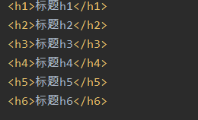
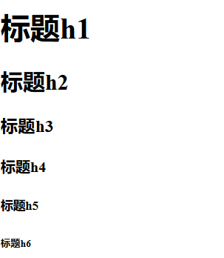
3.HTML段落
<p>标签定义段落
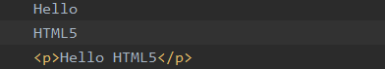

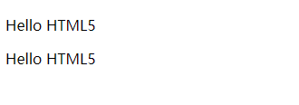
4.HTML链接
<a> 标签定义超链接

5.HTML图像
<img> 定义图像


6. 换行
<br/>
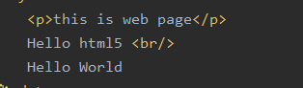
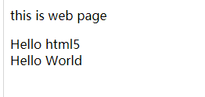

7.HTML元素是可以嵌套使用的

8.常用标签属性
<h1> align对齐方式
<body> bgcolor 背景颜色 background是背景图片
<a> target 打开新网页，不关闭原网页
9.通用属性
Class id style titile

10.文字格式化
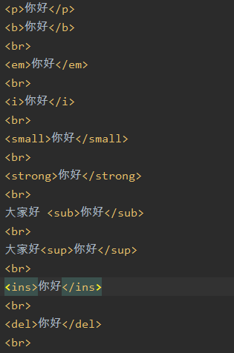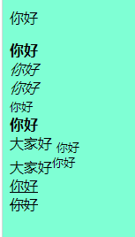
11.HTML样式
标签
<style> 样式定义
<link> 资源引用
属性
rel = “stylesheet”外部样式表
type = “text/css” 引入文档类型
margin-left 边距

外部样式表
必须要先link外联以后才能使用外部的css文件
Rel资源类型
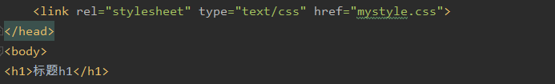
内部样式表
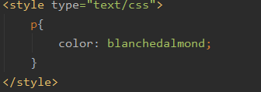
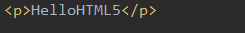
内联样式表

12.HTML链接
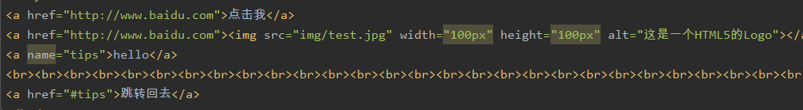
alt当图片无法显示时，显示默认的文字
通过链接name 使得页面内的位置跳转

13.HTML表格
tr标签行
tr标签内嵌套td单元 th表头
caption 标题 居中
border边界
ul定义列表 li是列表中项
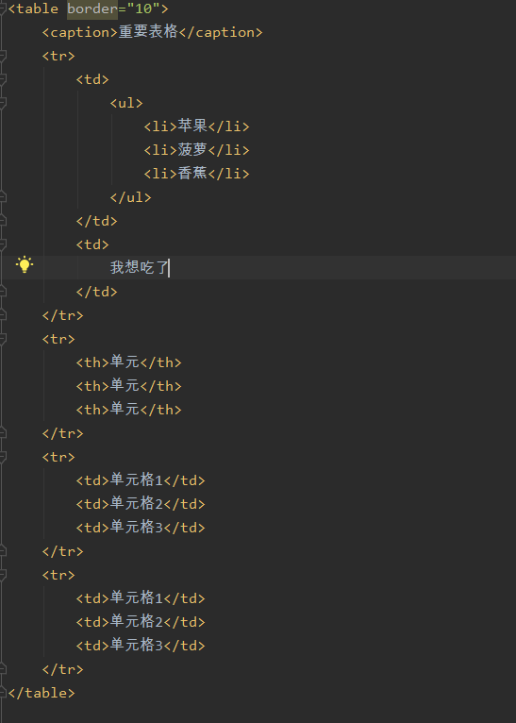
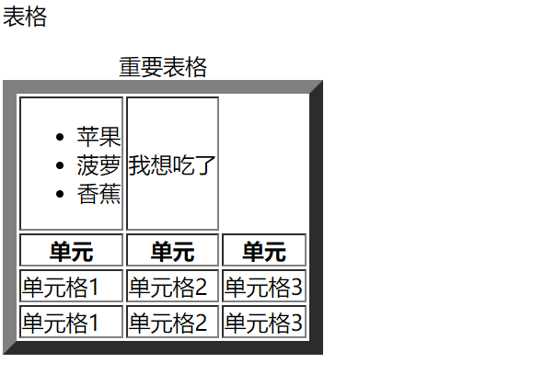

cellpadding 单元格边距
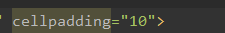
cellspacing单元格之间的边距
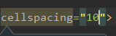
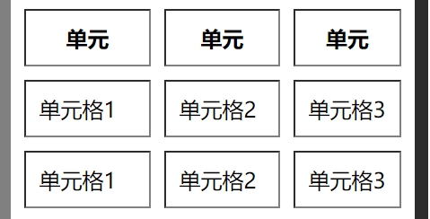

background 背景图片
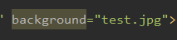 bgcolor背景颜色

单元格内容排列 ////还没找到

跨行跨列单元格
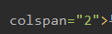跨列单元格
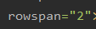跨行单元格

13.HTML列表
<ul> 无序列表
<ol> 有序列表
<li> 列表项

- 无序列表
<ul><li>
type disc实体圆
circle空心圆
square 方块
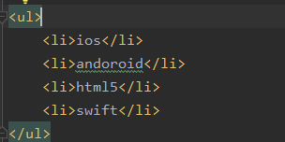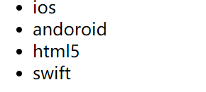
- 有序列表
type
A ABCD
a abcd
I I II III
i i ii iii
start
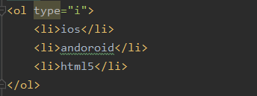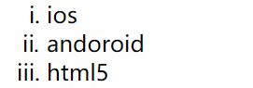
- 嵌套列表
有序ol无序 ul
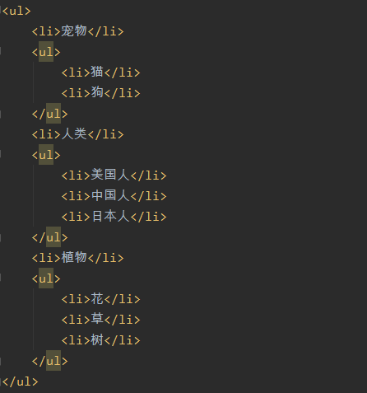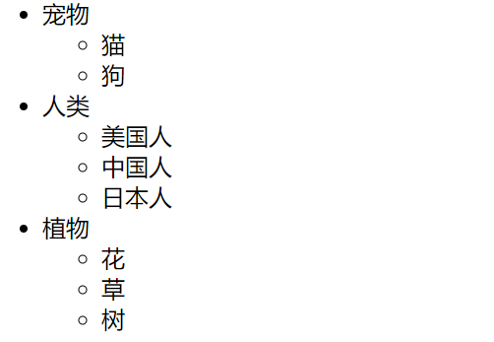
- 自定义列表
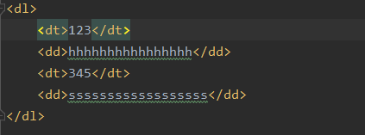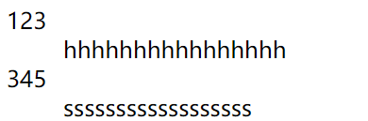

14.HTML块
1.HTML块元素
块元素在使用时会换行
如p h1 ul等
2.HTML内联元素
内联元素通常不会换行
b a img等

3.HTML<div>元素
<div>元素主要是组合HTML元素的容器
Css中#id{}
默认是divid的样式后，里面所有
如果只要某些标签生效则 用#id 标签{}
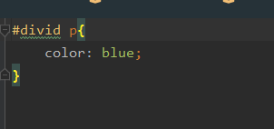

- HTML <span>元素
<span>元素是内联元素，可作为文本的容器
通常与div嵌套使用
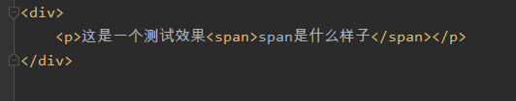


15.HTML布局
<div>布局
float浮动效果，可以变成从左到右，会自动填满
不需要浮动时，需要clear:both
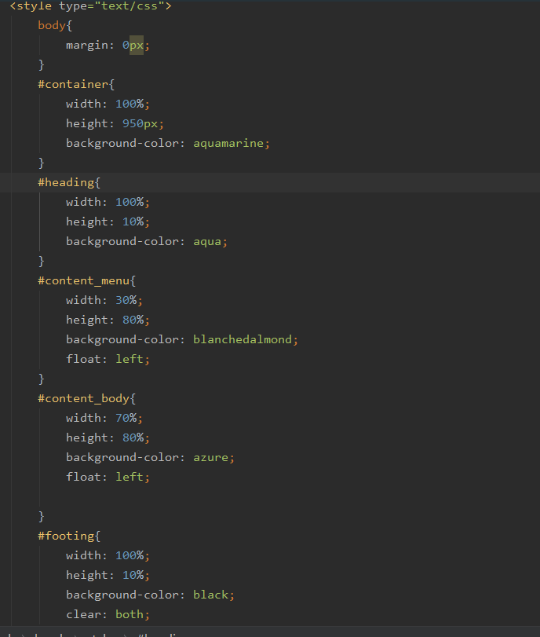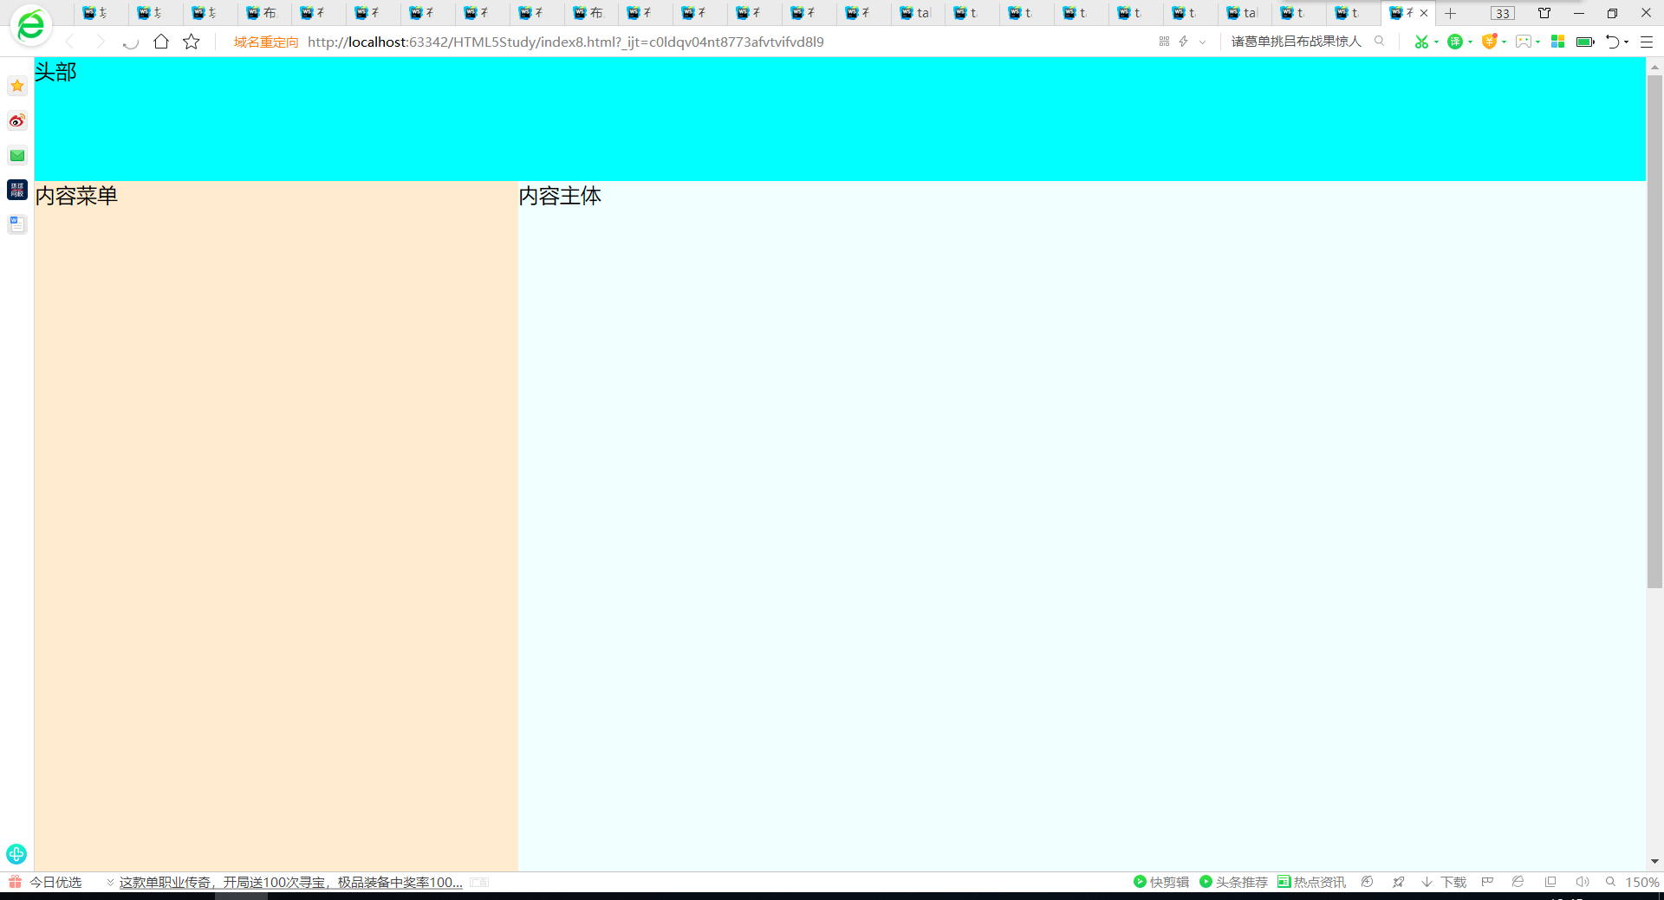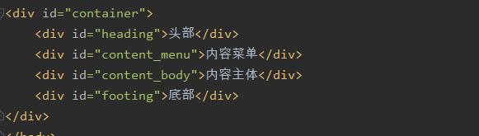

<table>布局
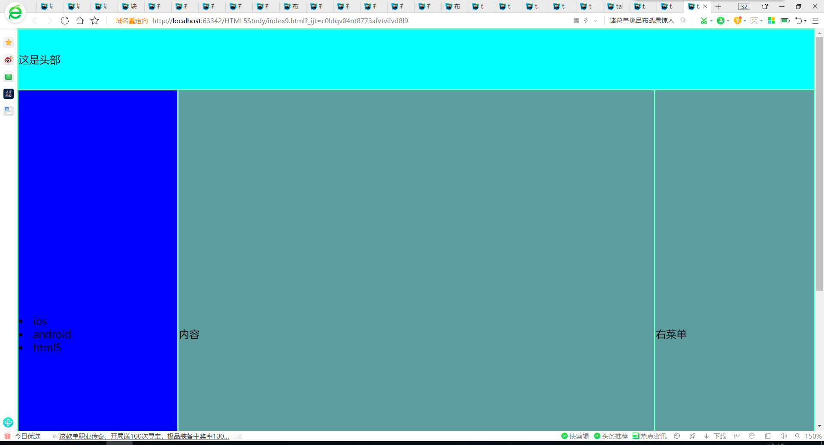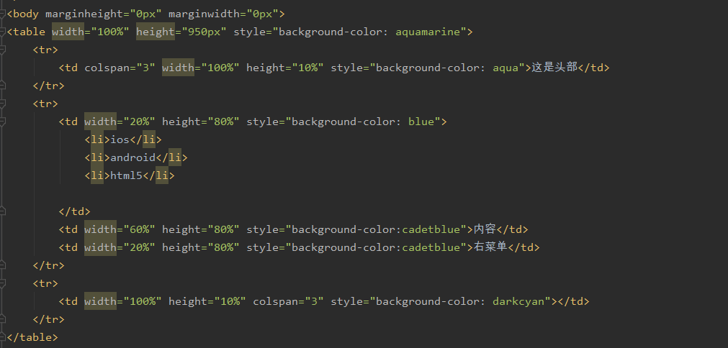

16.HTML表单
复选框 checked 预选
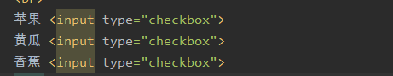

单选框 需要相同name绑定到一个组
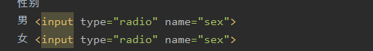

下拉列表

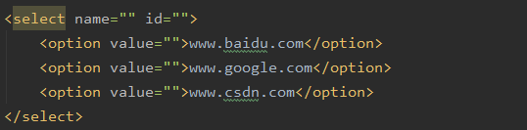
文本框

17.HTML框架
a标签中 target Self本框
Parent父框
Top顶框
iframe 可以嵌套使用 frameborder 可以设置有无边框

18.HTML背景
background 背景图片
bgcolor 背景颜色
19.HTML实体
百度

20.XHTML规范化
标签必须小写，必须关闭，必须正确嵌套
属性必须小写，必须用双引号

21.HTML5新属性
Contenteditable 是否可编辑
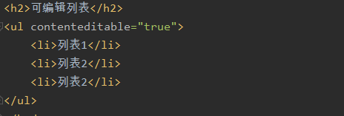

DesignMode 只能在js脚本中修改 所有可以Contenteditable的设置
Hidden 是否隐藏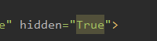
spellcheck 检查拼写单词是否正确 默认””都是True
tabindex 使用tab时候的切换顺序 调整为-1无法用tab获取焦点

语义化规范化
article元素 类似iframe，以及过时的frame 强调独立
#表示当前页面
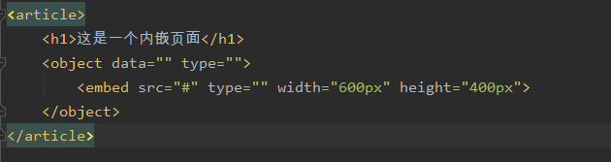
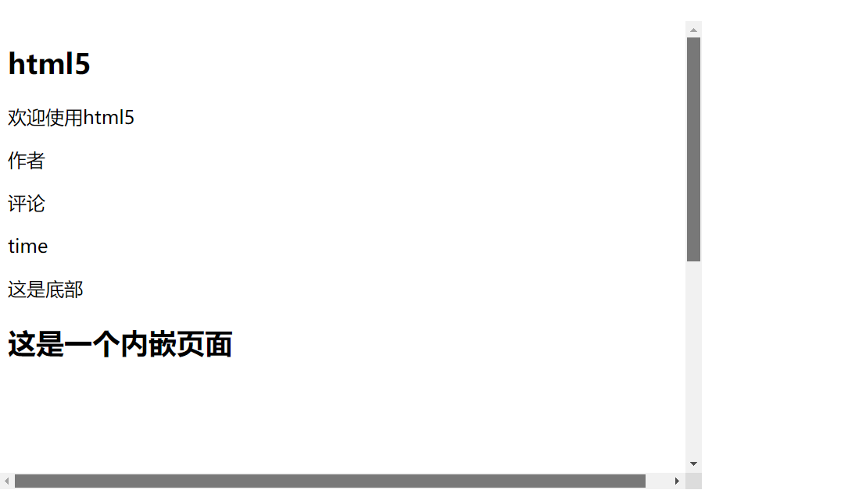
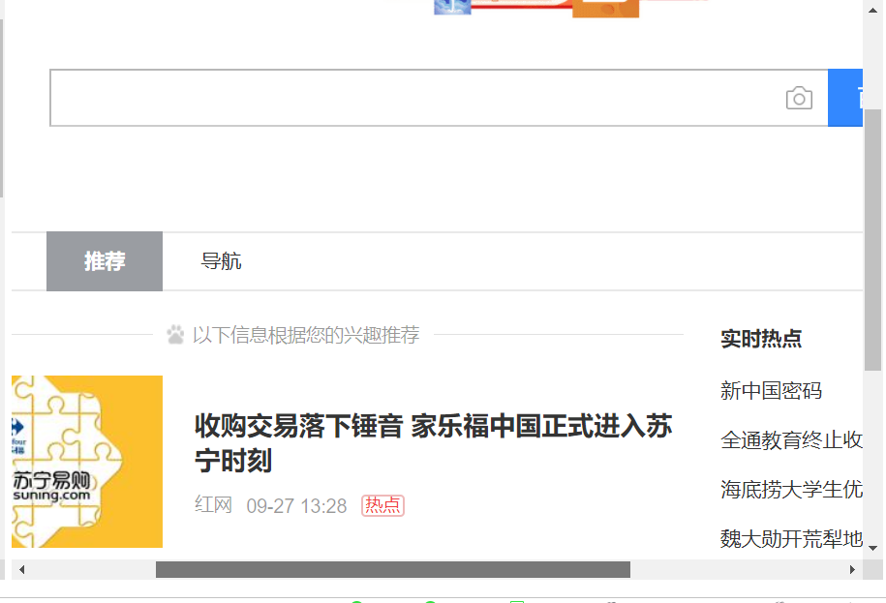

Section 强调分块 不要作为样式容器，用div更合适
不要为没有标题的区域块使用

Nav 应用于
传统导航条
侧边栏导航
页内导航
翻页操作
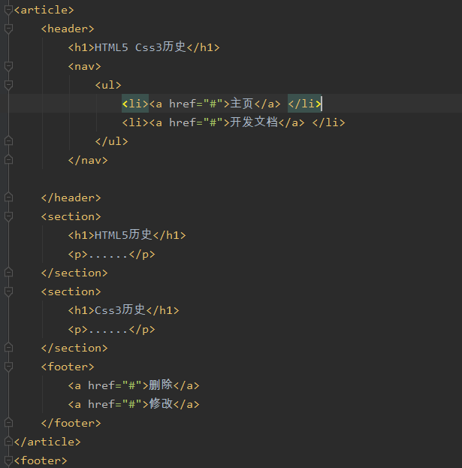

Aside 用来表示附属信息部分
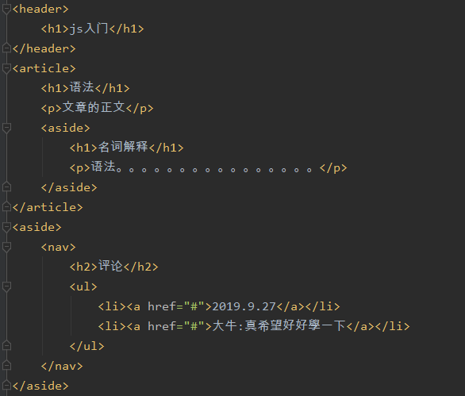

Time元素
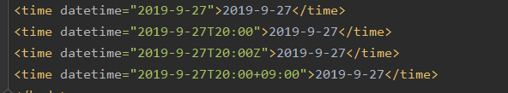
T时间
Z UTC标准时间
+ 时差
Pubdate 表示文章发布的时间

Header元素
引导和导航作用的结构元素
Footer元素
作为上层父级内容区块或一个根区块的脚注 作者版权信息等
Hgroup元素 中间放多个h 作为标题组
Address元素 呈现联系信息，地址等

编排规则
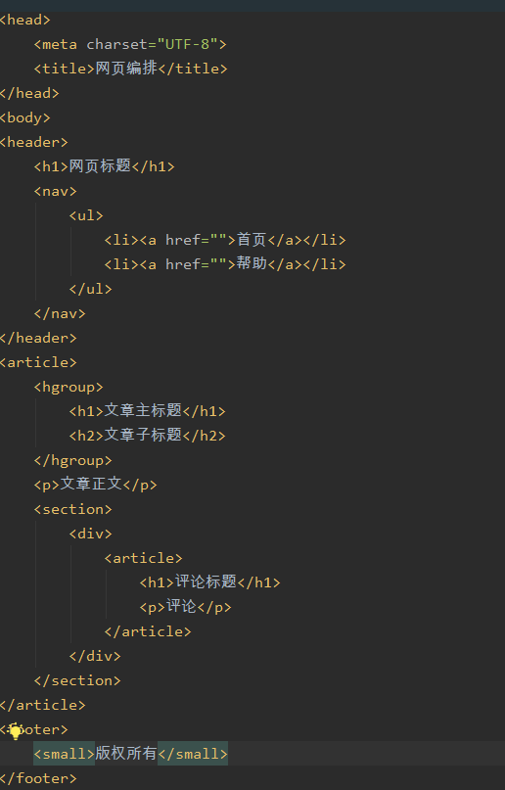

表单元素
HTML4 只能写在表单内部
HTML5中 表单的从属元素可以写在任何一个地方，为该元素指定一个form属性，属性值为该表单的id
Formaction 绑定formaction不同的action
Formmethod 则对应不同的method
Formenctype 指定不同的编码格式
Required 常用
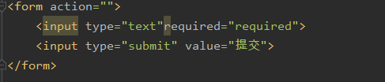

如果为空，无法提交，且给出提示，提高了安全性

Placeholder 未输入时的输入提示

Input内的List属性 下拉选择提示 或者自行输入
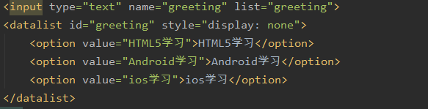

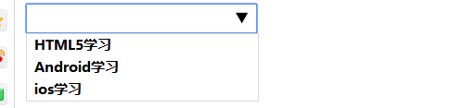
autocomplete 预测之前输入过的值 on开启，off关闭

W3C 补充
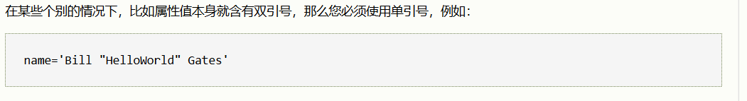
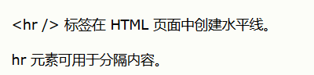
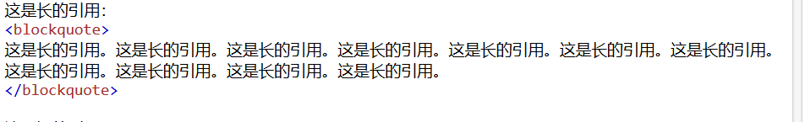
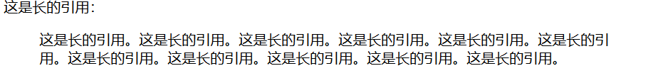
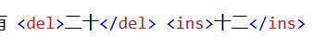


页内跳转
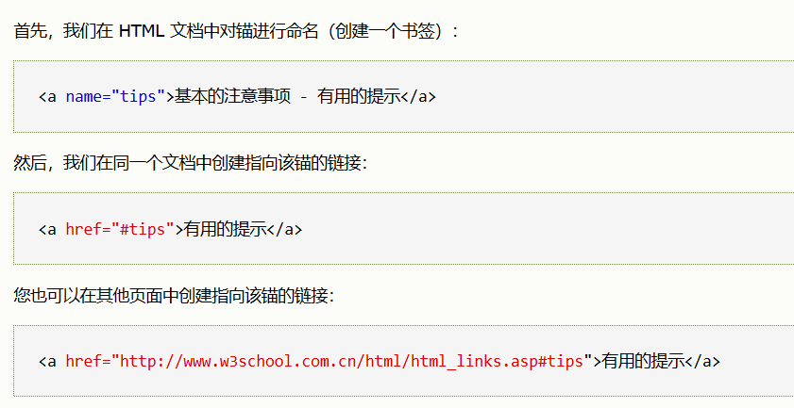
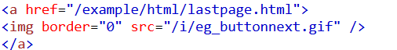图片链接
使空内容也有边框 no-breaking 空格


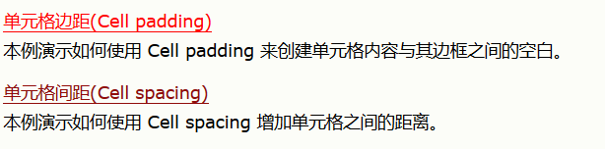

Th可以做标题，可以做重要位置的标签

Table里面的frame属性，但是在ie浏览器无法使用
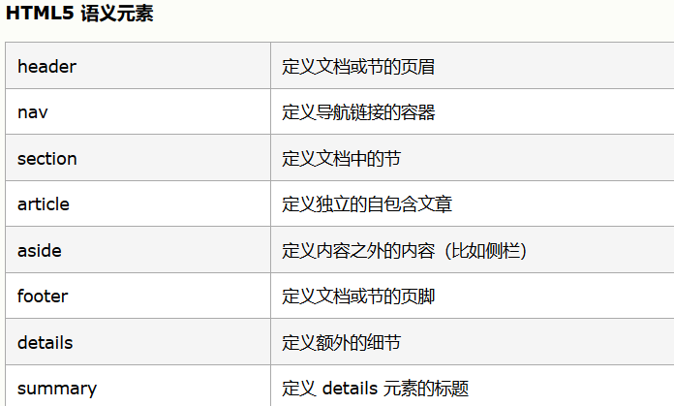

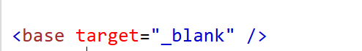
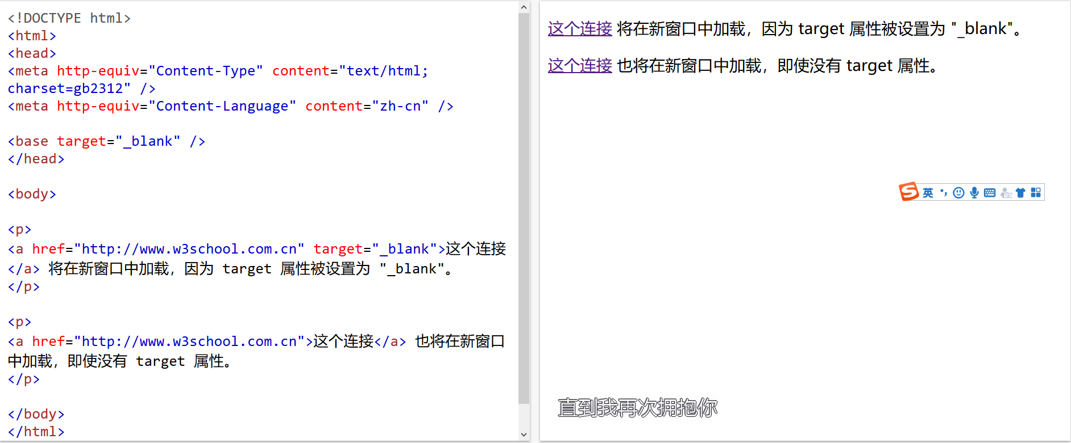

Meta
http-equiv和name 都是键
content是值
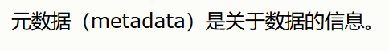
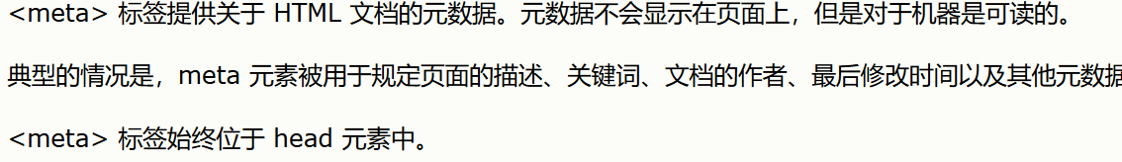

一些关键字符是预留的 如果需要使用需要通过实体
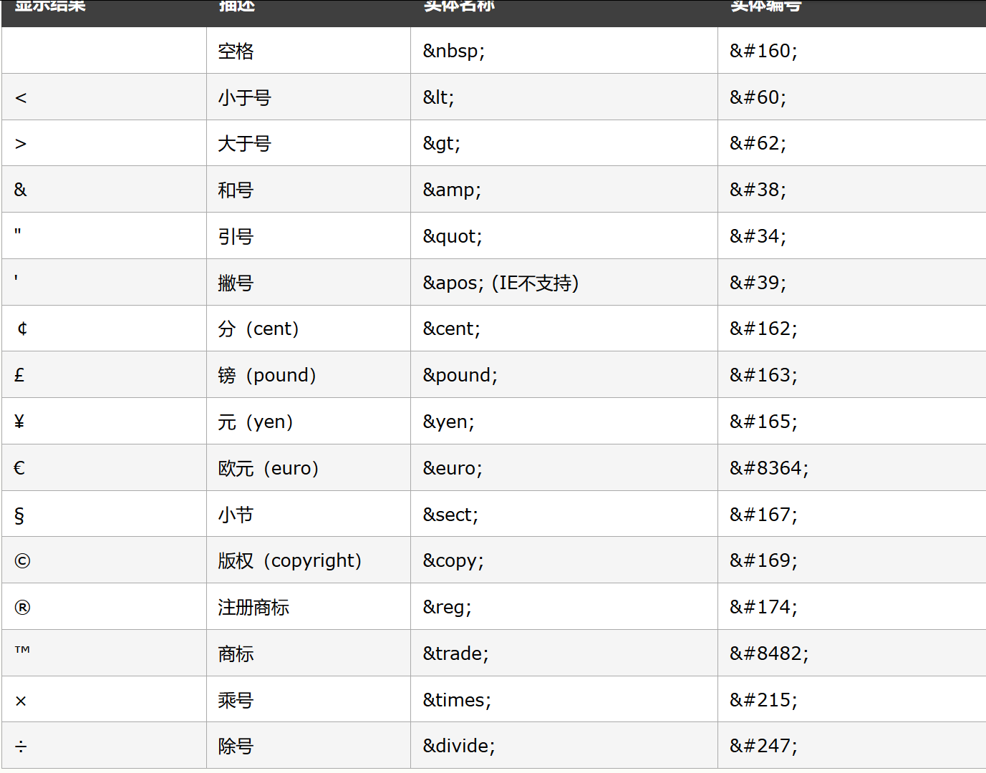
URL注意事项
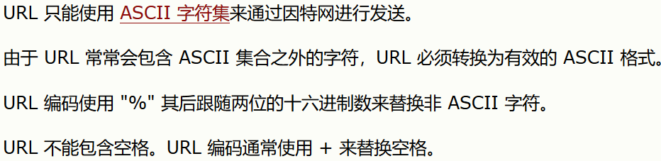

预选信息
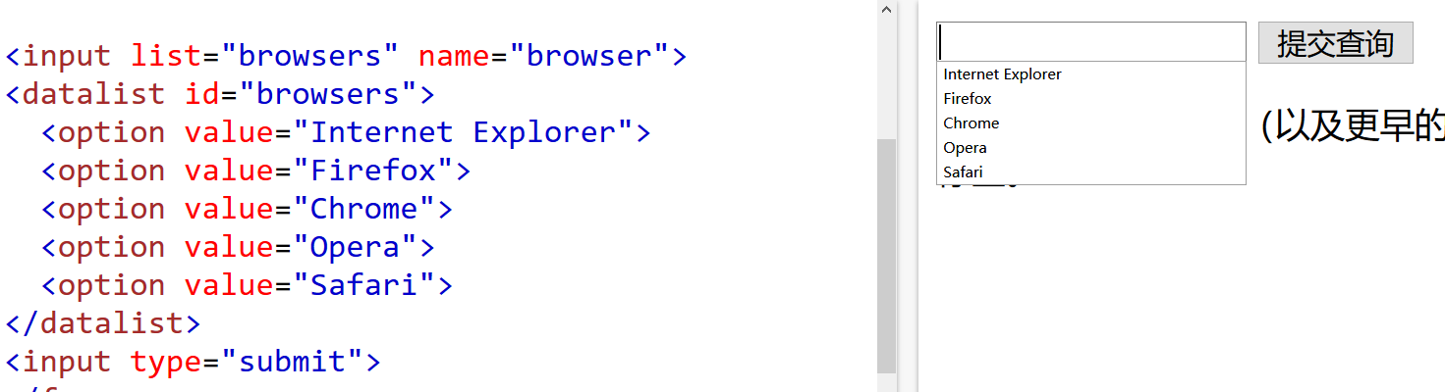

Input属性
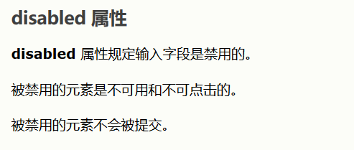
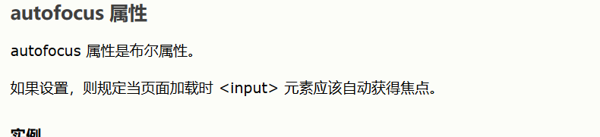

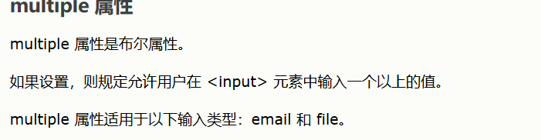

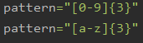submit时会检查
正则表达式不要// 和修饰词
对number 只能是step的倍数
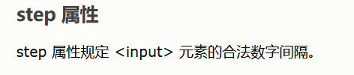
Form属性
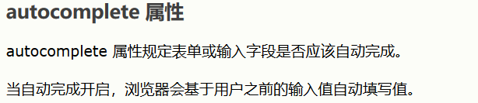

浏览器不兼容
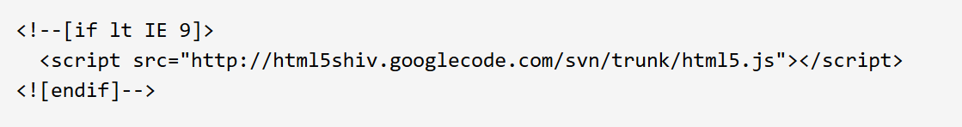
教老版本ie未知元素
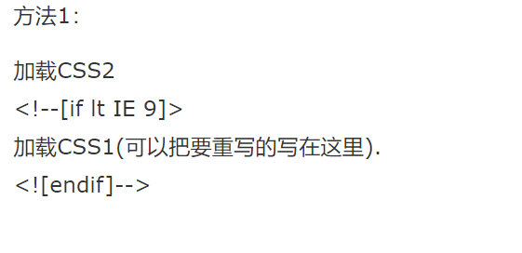

播放音频
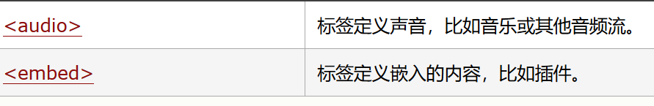
第一种是html5
第二种是html5的不能用时，用老版
第三种是使用雅虎的免费播放器 把音频文件链接到HTML中就会自动的为每首歌创建播放按钮。不过也通常浏览器有辅助工具
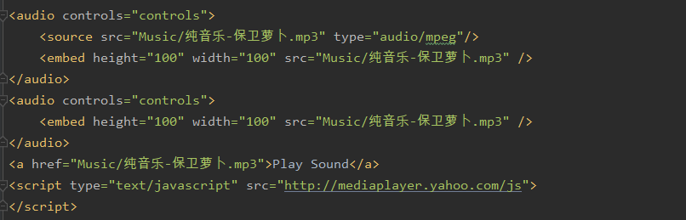
播放视频
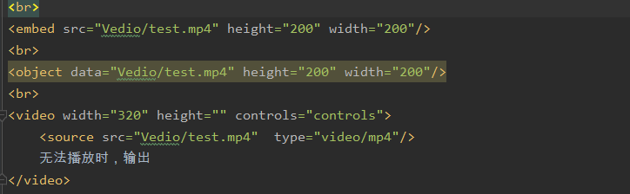
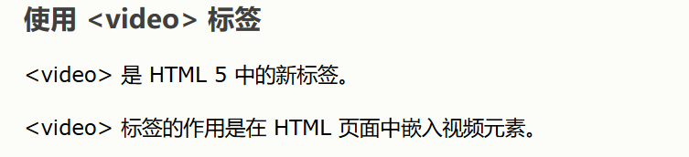

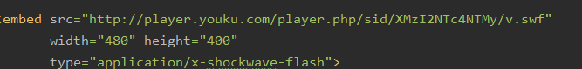

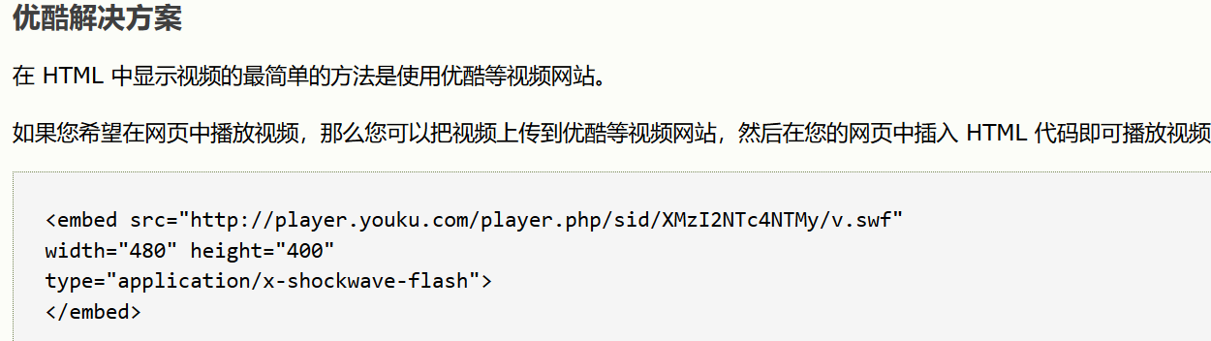
用浏览器的辅助工具

可以给标签指定data-属性名= “”来增加属性值
在js端通过对象[“属性名”] 来调用该属性

Hr 分割线
Pre保持标签里面的空格，制表位等 比如计算机代码就合适使用
Caption作为table的标题thead等语义块更好读colgroup类似hgroup不允许嵌套colgroup 里面应该使用col

Progress进度条 进度为 x/max
Meter 显示余量min max设置两端
Value设置当前量
Optimum Low High 设置区域
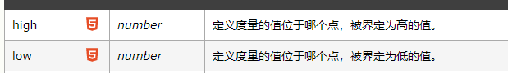
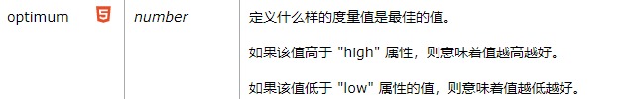

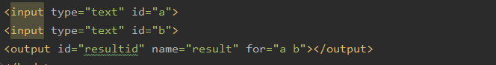
Value在js中改变
Fieldset
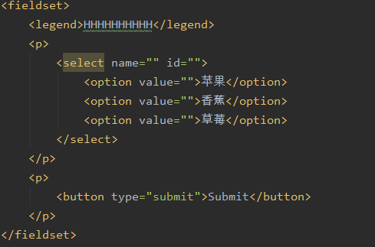
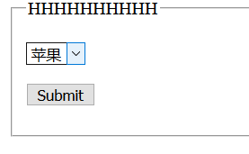
Label 标签语义

空心文字，就是加一圈阴影，四个方向
